Одним из средств создания положительной эмоциональной атмосферы в семье, установления более тесных контактов между взрослыми и детьми, являются народные игры.
В них много юмора, шуток, соревновательного задора.
Своеобразие игровых действий (прятание – поиск, загадывание – отгадывание) сохраняет этот настрой до конца игры, вызывает у детей гамму чувств и переживаний.
В народных играх отражается исконная любовь народа к веселью, движениям, удальству. Есть игры – забавы с придумыванием нелепиц, каламбуров, со смешными движениями, жестами. Шуткам и юмору, характерным для них, присущи безобидность.
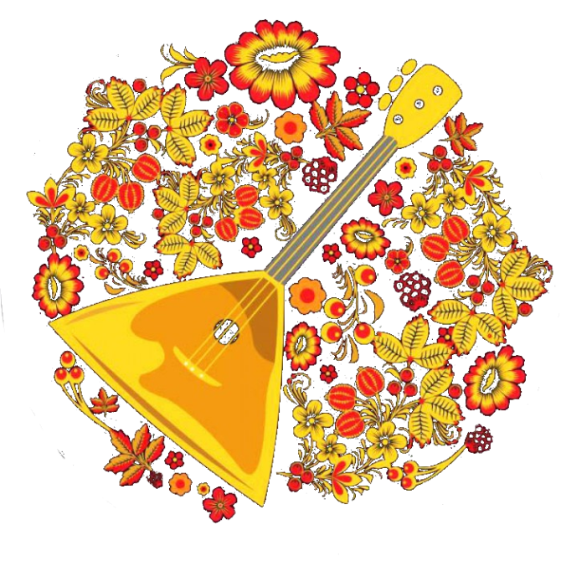

Памятка для родителей
«Народные игры в семье»

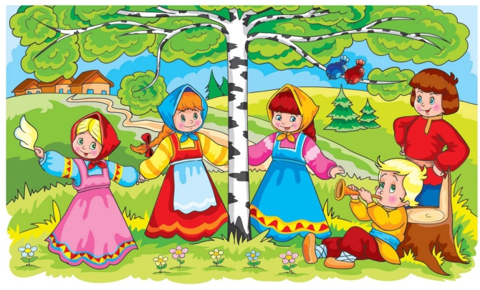

Они определяют педагогическую ценность народных игр, так как доброжелательный смех партнёров – близких взрослых, товарищей -действует на ребёнка сильнее, чем замечания и наказания.
Наличие правил и требование их соблюдения ставят участников игры в положение равноправных партнёров, что способствует укреплению эмоциональных контактов между родителями и детьми.
В чём преимущество использование народных игр в практике семейного воспитания? Прежде всего в их доступности. Они не требуют специального оборудования, специально отведённого для этого времени, минимальное количество участников – от двух до четырёх человек.
Молчанка - смешилка
Описание игры: Перед началом игры все участники произносят запевалку:
Первенчики , червенчики,
Летали голубенчики
По свежей росе,
По чужой полосе.
Там чашки, орешки,
Медок, сахарок –
Молчок!
После того как сказано последнее слово, все должны замолчать. Ведущий старается рассмешить играющих забавными движениями, весёлыми словами, прибаутками. Тот, кто засмеётся или что-нибудь скажет , отдаёт ведущему фант.
Указания к проведению.
Игру можно проводить как дома , так и во время прогулки. Ведущий выбирается с помощью считалки. Ему не разрешается дотрагиваться руками до играющих . Выкупать фанты можно сразу , как только кто-либо из играющих засмеётся или заговорит.

Холодно - горячо
Описание игры: Выбирается ведущий. Он выходит из комнаты, остальные прячут какой-либо предмет. Затем играющие приглашают ведущего войти в комнату и предлагают ему найти спрятанную вещь. Если ведущий приближается к предмету, то играющие говорят : «тепло», «горячо», если удаляется : «холодно»
Вместо слов можно предупреждать о близости предмета сильным или слабым звоном колокольчика. После того как предмет найден, выбирается новый водящий.

У медведя во бору
Эта игра нравится детям уже с двух половиной лет. Нужно выбрать медведя, который ложится спать в «берлогу», то есть садится на скамейку или стул, встает в очерченный на асфальте или земле круг. Остальные участники медленно подходят к берлоге и говорят:
У медведя во бору
Грибы, ягоды беру.
А медведь не спит
И на нас рычит!
При словах «Грибы, ягоды беру» участники наклоняются к земле, как будто в самом деле что-то ищут там. «А медведь не спит» — в этот момент «медведь» должен открыть глаза, после слова «рычит» выйти из берлоги и догонять участников игры, которые разбегаются врассыпную. Пойманный становится «медведем». Если никого поймать не удалось, то «медведь» возвращается обратно, а игра начинается снова.

